Für dauerhafte Gebäudetrockenheit
Massiver Schutz vor Feuchtigkeit
Der Wandbaustoff Ziegel überzeugt nicht nur durch seine Massivität, sondern schützt herausragend gegen Feuchtigkeit rund um das Gebäude.

Höhr-Grenzhausen (prc) – Feuchtigkeit ist der natürliche Feind von Wohnhäusern. Er tritt in vielerlei Form auf: Aufsteigendes Grundwasser aus dem Boden, über den Sockel oder durch Putzrisse von außen eindringende Niederschläge sowie Wasserdampf, der aus den Wohnräumen in die Wände gelangt. Das Mauerwerk muss viel davon aufnehmen und schnell wieder abgeben können – erhebliche Baumängel, wie hässliche Ausblühungen, Schimmelbildung und eine verminderte Wärmedämmung sind sonst die Folge. Anders der Wandbaustoff Ziegel. Er kann exzellent mit Feuchtigkeit umgehen: Ziegel hat einen geringen Feuchtegehalt, eine große kapillare Leitfähigkeit sowie einen kleinen Dampfdiffusionsfaktor.

Seine Poren- und Kapillarstruktur verleiht dem gebrannten Baustoff überdies das höchste Aufnahmevermögen: Er kann sehr schnell viel Wasser und überschüssigen Wasserdampf speichern. Die Feuchte wird gehalten, bis der relative Feuchtegehalt der umgebenden Luft wieder absinkt. Ziegel können nicht faulen und nehmen völlig durchnässt keinen Schaden. Auch bei der Diffusion durch die Bauteile ist der Ziegel im Vorteil. Der Wasserdampf kann den Baustoff mühelos durchdringen und an der Außenwand verdunsten. Massive Häuser aus Ziegel sind somit diffusionsoffen.

Weitere Informationen unter www.meinziegelhaus.de.

Über „Mein Ziegelhaus“

Mein Ziegelhaus GmbH & Co. KG ist eine Anfang 2005 gegründete gemeinsame Dachorganisation, der aktuell die sechs Mauerziegelhersteller, Ziegelwerk Erbersdobler (Fürstenzell), JUWÖ Poroton-Werke (Wöllstein), Stengel Ziegel (Donauwörth), Ziegelwerk Lücking (Paderborn), Ziegelwerk Ott (Deisendorf) und Zeller Poroton (Alzenau) sowie in Kooperation der Vertriebsverbund Südwest Ziegel (Memmingen), das Ziegelwerk Bellenberg und das Ziegelwerk Klosterbeuren angehören. Die Gruppe beschäftigt in Summe ca. 400 Mitarbeiter und mit ihren Ziegelprodukten werden jährlich über 10.000 Bauprojekte im gesamten Bundesgebiet sowie dem angrenzenden Ausland realisiert.

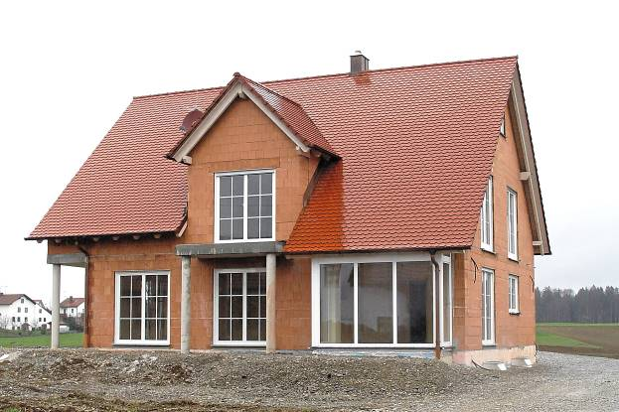
BU: Feuchtigkeit ist der natürliche Feind von Wohnhäusern. Mit dem Wandbaustoff Ziegel sind Bauherren auf der sicheren Seite. Dieser kann exzellent mit Feuchtigkeit umgehen, denn Ziegel hat einen geringen Feuchtegehalt, eine große kapillare Leitfähigkeit sowie einen kleinen Dampfdiffusionsfaktor. Bild: tdx/Mein Ziegelhaus

